ГУО «Речковская средняя школа Могилёвского района»

Использование визуализации на уроках иностранного языка

Учитель английского языка :
Жарикова Ирина Геннадьевна,
1 квалификационная категория

Речки 2021

Каждому учителю хочется, чтобы его урок был интересен и увлекателен. Чтобы заинтересовать ученика, пробудить в нём интерес к изучению предмета, нужно прибегнуть к интересным, современным методам и приемам обучения.
Использование визуального материала является важным фактором в построении урока, так как схемы, фотографии, рисунки – это носители полезной и интересной информации на уроках, в том числе и уроках иностранного языка.
Согласно мнению психологов, четверо из пяти школьников являются визуалами и только один аудиал и/или кинестетик. Поэтому, вполне гладко призошло внедрение сервисов для создания и представления графической информации в информационно-коммуникационных технологиях (ИКТ) системы образования: презентации, видео, аудио, слайдшоу.
Визуализация (лат. visualis — зрительный) — представление информации в наглядном виде.
Необходимо визуализировать учебный материал на уроках, т.к. новая информация лучше усваивается, если есть опора на зрительный образ. Она также развивает зрительную память, воображение и делает обучение более осмысленным. Зрительная опора помогает осмыслить, снять трудности воспроизведения материала.
Визуализацию можно использовать на всех этапах обучения:
- при объяснении нового материала;
- при повторении;
- при закреплении;
- при контроле и систематизации;
- при обобщении;
- при выполнении домашних заданий, заучивании наизусть;
- при работе с текстом произведения;
- при самостоятельной работе.
Одним из наиболее эффективных приемов визуализации является flash cards activity. Это карточки, на которых ярко и заметно написаны либо напечатаны слова на английском языке, которые касаются данной темы. Данный прием можно использовать абсолютно на всех этапах изучения языка, при изучении любой темы. Flash card activity используется при вводе и отработке нового лексического материала. Как действует этот прием? Прежде всего, он направлен на отработку техники чтения. Я показываю карточку ученикам, правильно и четко произношу написанное слово, дети хором проговаривают данную лексическую единицу. Тем самым, речевой аппарат учеников “запоминает”, как произносится слово, и затем учащимся легко учить и использовать новый лексический материал. Более того, с помощью flash cards ученики смогут не только запомнить правильное произношение слова, а в принципе запомнить его само, а также запомнить написание слова. Ведь когда ребенок видит слово, проговаривает его несколько раз оно остается в памяти.
В настоящее время всех привлекают средства визуализации с использованием современных информационных технологий. Использование компьютерных презентаций облегчает работу учителя на уроке: экономит массу времени, дает возможность предоставить дополнительный интересный материал, но создание презентации также требует и долгой подготовительной работы.
Учитель способен создавать учебные материалы, которые увлекают и мотивируют обучающихся на успешные результаты в компьютерной программе Power Point всего лишь обладая элементарной компьютерной грамотностью.
По моему мнению существует много преимуществ презентации Power Point в:
- сочетании разнообразной текстовой аудио- и видео наглядности;
- возможности использования отдельных слайдов в качестве раздаточного материала (опоры, таблицы, , схемы, коллажи, распечатки на бумаге и др.);
- возможности управления вниманием учащихся за счет эффектов анимации;
- возможности использовать разнообразные формы организации познавательной деятельности (фронтальную, групповую, индивидуальную);
- поддержании познавательного интереса обучающихся, а также эффективности восприятия и запоминания нового учебного материала;
- осуществление контроля новых знаний и систематизации изученного материала;
- экономии учебного времени.
Целью презентации на уроке может быть:
- актуализация знаний;
- сопровождение объяснения учителем нового материала;
- первичное закрепление знаний;
- обобщение и систематизация знаний.
. Отбор материала для презентации должен соответствовать принципам научности, доступности, наглядности. Наиболее продуктивными зарекомендовали себя презентация, в которых после объяснения или предъявления материала, вставлены упражнения на закрепление или контроль. Эти упражнения учащиеся проделывают прямо с экрана индивидуально или фронтально. Возможность показать правильный ответ позволяет организовать взаимо- или самопроверку быстро и эффективно.
Таким образом, творческий подход позволяет учителю максимально эффективно использовать в своей работе очень важный инструмент – компьютер.
Еще одним приемом визуализации являются ментальные карты (интеллект-карты, в оригинале «Mind Maps»). Это визуальный способ представления информации, отображающий связи между понятиями, то есть это схема, в центре которой находится ключевое слово/рисунок и от него в разные стороны отходят ветви, разветвляющиеся на веточки (пункты, подпункты). В итоге получается что-то вроде паутины или корневой системы. Рисовать карту можно на компьютере с помощью специальных программ или просто на листе бумаги. Второй вариант предпочтительнее, т. к. в этом случае содержание ментальной карты еще лучше запоминается, и она становится поистине уникальной. Благодаря использованию цветов, рисунков и пространственных связей любая информация воспринимается, анализируется и запоминается гораздо быстрее и эффективнее.
Существуют определённые правила создания карт памяти.
1. Основная идея, проблема или слово располагается в центре.
2. Для изображения центральной идеи можно использовать рисунки, картинки.
3. Каждая главная ветвь имеет свой цвет.
4. Для создания карт используются только цветные карандаши, маркеры и т. д.
5. Главные ветви соединяются с центральной идеей, а ветви второго, третьего и т.д. порядка соединяются с главными ветвями.
6. Ветви должны быть изогнутыми, а не прямыми (как ветви дерева).
7. Над каждой линией – ветвью пишется только одно ключевое слово.
8. Для лучшего запоминания и усвоения желательно использовать рисунки, картинки, ассоциации о каждом слове.
Я использую ментальные карты:
- для работы с грамматическим материалом (с помощью карты можно представить любое грамматическое правило или конструкцию, при этом все исключения, особые случаи, а также примеры применения можно выделить в отдельные ветви и сделать на них акцент)
I am
We You They
are
He She It
is

to be

- для работы с лексическим материалом, объемы которого не так уж малы.
name
name
a mum
a granny
character
hobby
appearence
age
FAMILY
name
name
a grandad
a dad
appearence
hobby
appearence
age

- для работы с фонетическим материалом
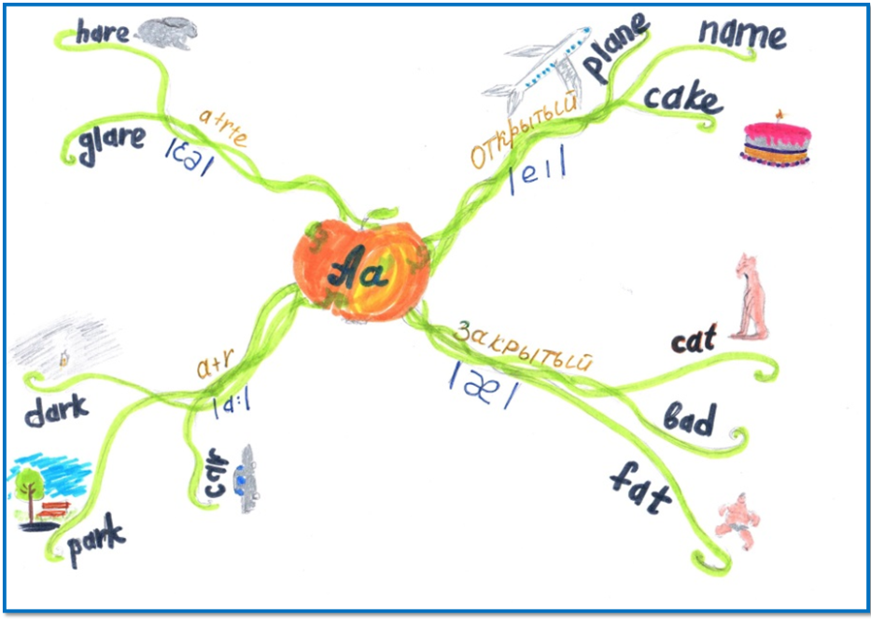

В своей работе я наиболее часто использую MindMaps при работе с лексикой. Это очень удобный и эффективный приём для повторения, актуализации и систематизации лексики по теме. Интеллект-карты помогают сделать процесс расширения словарного запаса более интересным и увлекательным.
Преимущества ментальных карт
- удобны в использовании
- показывают связи между явлениями, логику мышления
- способствуют лучшему запоминанию информации
- собирают воедино большое количество данных
- развивают креативность, мышление
Применение интеллект-карт на уроках английского языка позволяет:
1. Создать мотивацию к овладению иностранным языком как средством общения.
2. Организовать индивидуальную, групповую и коллективную деятельность.
3. Осуществлять дифференцированный подход к обучающимся.
4. Организовать проектную деятельность школьников. Интеллект-карту можно использовать для представления результатов проектной деятельности.
5. Научить пользоваться специализированными словарями, справочниками с цельюовладения новыми языковыми средствами, увеличения объема знаний профильно-ориентированного характера (в частности, терминологии).
В современном мире с большим потоком информации применение ментальных карт в обучении может принести огромные положительные результаты, так как дети учатся выбирать, структурировать и запоминать ключевую информацию, а также воспроизводить её в дальнейшем обучении и общении. Ментальные карты помогают развивать креативное и критическое мышление, память и внимание, а также сделать процессы обучения и учения интереснее, занимательнее и плодотворнее. Одной из основных положительных сторон мыслительных карт является то, что их можно использовать при изучении любой темы и с детьми практически любого возраста.
На уроках английского языка применяю широкий спектр приемов визуализации: видеоролики, презентации, схемы, таблицы и т. д. Проанализировав эффективность и место приемов визуализации на уроках английского языка, я могу сделать вывод о том, что они играет особую роль в обучении иностранным языкам. Наглядность моделирует мир иноязычной среды в процессе учебной коммуникации, создает ситуации, схожие с ситуациями реальной действительности, в которых ученики начинают реагировать и говорить на языке. Применение наглядности привлекает внимание ребенка на уроке, мотивирует его на выход в речь, делает урок ярче, интереснее.

